Раздел |  | Площади
ФИО педагога |  | Бабич И.Д.
Дата |  | 10.02.2026
Класс «8» |  | Количество присутствующих: |  | Количество отсутствующих:
Тема урока |  | 42. Площадь фигуры и ее свойства.
Цели обучения в соответствии с учебной программой |  | 8.1.3.12 выводить и применять формулы площади треугольника;
Цель урока |  | Ученик может выводить и применять формулы площади треугольника;
Ход урока
Этап урока/время | Действия педагога |  | Действия учеников |  | Оценивание | Ресурсы
Приветствие, создание коллаборативной среды/ 1 мин | Приветствует учеников. |  | Приветствуют друг друга. |  | Оценивание эмоционального состояния учащихся
Актуализация знаний.  (10 мин) | Ученики получают карточки с заданием:  Решите задачу:  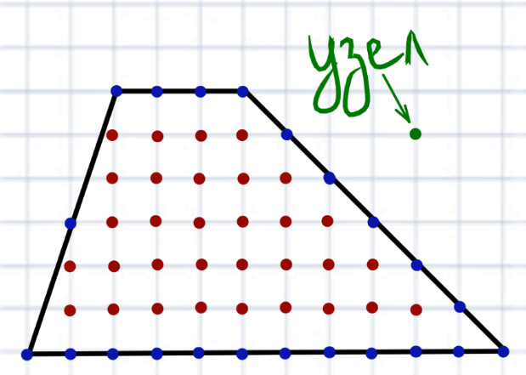  Дескриптор:  - Записывает формулу  - Находит значение площади  - Выполняет построение чертежа |  | Отвечают, на вопросы. |  | 3балла
Практический материал.  (30мин) | Ученик выходящий к доске показывает тетрадь с выполненным домашним заданием.  Самостоятельная работа  Задание 1: Найди площадь треугольника, если его основание равно 8 см, а высота, проведенная к этому основанию, равна 5 см.  Задание 2: Найди площадь равностороннего треугольника со стороной 6 см.  Задание 3: В треугольнике ABC стороны AB = 5 см, BC = 7 см, а угол B равен 60°. Найди площадь треугольника ABC.  Задание 4: Стороны треугольника равны 3 см, 4 см и 5 см. Найди его площадь, используя формулу Герона.  Задание 5: Участок имеет форму треугольника. Длина двух его сторон равна 10 м и 12 м, а угол между ними равен 30°. Найди площадь участка. |  | Решают примеры. Задают вопросы. По очереди выходят к доске. |  | Баллы:  ДЗ — 2балла  Задание №1 - 1балл  Задание №2 - 1балл  Задание №3 - 1балл  Задание №4 - 2балла | Учебник.
Домашнее задание  (2 мин.) | Дает разъяснение по домашнему заданию. |  | Записывают домашнее задание. Осмысливают выполнение домашнего задания. Задают вопросы по домашнему заданию.  Домашнее задание:  Задание №5 |  |  | Доска, тетрадь
Рефлексия/Завершение урока  (2 мин.) | Организует фиксирование нового содержания, рефлексию, самооценку учебной деятельности. |  | Ответить на вопросы:  Что узнал?  Чему научился?  Что осталось непонятным?  Над чем надо поработать?

